T.C.
TOROS ÜNİVERSİTESİ
SHMYO
DİŞÇİLİK HİZMETLERİ BÖLÜMÜ
AĞIZ DİŞ SAĞLIĞI PROGRAMI


ÖZ DEĞERLENDİRME RAPORU
MERSİN – ARALIK,2025

İÇİNDEKİLER
Programa İlişkin Genel Bilgiler
Ölçüt 1. Eğitim Programı
Ölçüt 2. Program Çıktıları
Ölçüt 3. Eğitim Programı
Ölçüt 4. Öğrenciler
Ölçüt 5. Öğretim Kadrosu
Ölçüt 6. Altyapı ve Olanaklar
Ölçüt 7. Kurum Desteği ve Mali Kaynaklar
Ölçüt 8. Kurumsal Organizasyon ve Karar Alma Süreçleri
Ölçüt 9. Sürekli İyileştirme
EKLER

Üniversitenin Adı | : | TOROS ÜNİVERSİTESİ
Rektörün Adı | : | ÖMER ARIÖZ
Fakültenin Adı | : | SAĞLIK HİZMETLERİ MESLEK YÜKSEKOKULU
Müdürün Adı | : | DİLAN SARPKAYA

- Toros Üniversitesi Misyonu ve vizyonu
MİSYONUMUZ;
“Eğitim, bilimsel araştırma, yenilikçilik ve girişimcilik ve topluma hizmet yoluyla, insani değerlerin geliştirmesine, insan yaşamının iyileştirilmesine ve geleceğin tasarımına katkıda bulunmak”. Toros Üniversitesi kendisini eğitim, araştırma ve topluma hizmete adamış bir yüksek öğretim kurumudur. Toros Üniversitesi geleceğin iş gücünü yetiştirmeyi ve onları öğrenen bir beyin ve sorgulayıcı düşünme becerileri ile donatmayı; onları yerel ve küresel sorunlara duyarlı kılmayı; onları uluslar arası standartları sağlamayı ve bilimsel, teknolojik ve kültürel buluşlara katkıda bulunmayı; ve onları çağdaş ve evrensel değerlerin ve etik değerlerin güçlü destekçileri olarak yetiştirmeyi amaçlar. Toros Üniversitesi misyonunu gerçekleştirmek için bilimde işbirliğine, etkin, yaratıcı ve sürekli öğrenmeye ve küresel vatandaşlığa ve kapsayıcı kültüre önem verir. Toros Üniversitesi çağdaş toplumun gereksinimi olan alanlarda ve mesleklerde yurt içinde ve yurt dışında aranan mezunlar yetiştirmeyi amaçlar. Toros Üniversitesi araştırmada ve lisansüstü eğitimde belirlenmiş alanlarda adres olmayı hedefler. Toros Üniversitesi belirli alanlara odaklanarak topluma hizmette toplum ile bütünleşmeyi ve topluma öncülük etmeyi amaçlar. Toros Üniversitesi ülkenin ve bölgenin tercih edilen üniversitesi olmayı kendisine görev addeder.
VİZYONUMUZ;
“Geleceğin tasarımına katkıda bulunan, uluslararası düzeyde tanınmış bir üniversite” Toros Üniversitesi geleceğin biçimlenmesine katkıda bulunan uluslar arası düzeyde bir kurum olarak tanınmayı amaç edinmiştir. Toros Üniversitesi bu amaca ulaşmak için:
-Seçilmiş akademik alanlarda ve yeni disiplinler arası alanlarda gelişmeye önem verir.
-Öğrencilerini hızla değişen ve karşılıklı bağımlığın gittikçe arttığı bir dünyanın liderleri olmak için gerekli bilgi, beceri ve deneyimlerle donatır.
-İşbirliği yapan ve paylaşan ve kendilerini kapsayıcı olmaya adamış akademisyenlerden oluşan bir akademik topluluk geliştirmeyi hedefler.
-Dünya düzeyinde eğitim, araştırma ve kültürel kuruluşlar ile ilişkiler geliştirmeye önem verir.

https://toros.edu.tr/sayfalar/toros-hakkinda-misyon-vizyon-ve-temel-degerler

A.1. Toros Üniversitesi Sağlık Hizmetleri Meslek Yüksekokulu Misyonu ve vizyonu
Misyon:
Toplumun mesleki statüsünü yükseltmek amacı ile tüm sektörlerin günümüzde ihtiyaç duyduğu mesleki bilgi ve beceriye sahip, sağlık alanında iyi eğitilmiş ve tecrübelendirilmiş ve nitelikli ön lisans düzeyinde teknik elemanlar (tekniker) yetiştirmektir.
Vizyon:
Evrensel bilim ve teknoloji dünyası ile bütünleşmiş, çağdaş mesleki eğitimin gerektirdiği birikime sahip, her ortamda aranır nitelikte eleman yetiştirmiş ve yetiştirdiği bireylerin iş dünyası tarafından tercih edildiği, özgün araştırmalar ve profesyonel hizmet anlayışı ile kabul görmüş bir kurum olmaktır.

https://toros.edu.tr/sayfalar/saglik-hizmetleri-meslek-yuksekokulu-hakkinda

A.2. Programa ilişkin genel bilgiler
Toros Üniversitesi Meslek Yüksekokulu Ağız ve Diş Sağlığı Programı 2014 yılında kurulmuştur. 2014-2015 Akademik Eğitim Yılında eğitime başlamıştır. Öğrenim dili Türkçe olan programın, eğitim süresi iki yıl olup başarı durumu dönem ve ders geçme esasına göre düzenlenir.4 yarıyılı kapsayan programda, ortak zorunlu dersler, mesleki dersler, uygulamalı dersler ve programa bağlı seçmeli dersler yer almaktadır. Programı başarı ile tamamlayanlar, program sonunda önlisans diplomasını alarak "Ağız ve Diş Sağlığı Teknikeri" unvanını kazanırlar.
A.3. Programın Kısa Tarihçesi
Ağız ve Diş Sağlığı Programı, Toros Üniversitesi Bahçelievler yerleşkesinde bulunan Meslek Yüksekokulu binasında 2014-2015 eğitim-öğretim yılında öğretimine başlamıştır. Adayların Ağız ve Diş Sağlığı Programına girebilmeleri için ortaöğretimini tamamlamış olup ulusal üniversite sınavında (YKS –TYT)¹ yeterli puanı almış olmaları gerekmektedir. Bu programa TYT puanı ile öğrenci alınmaktadır. Ağız ve Diş Sağlığı Programına kayıt yaptırmaya hak kazanan öğrenciler ; ortaöğretimini tamamlamış veya yurtdışında bu eiğitim seviyesi eşdeğeri kabul edilen eğitim almış ve ulusal üniversite sınavı sonucunda yeterli puanı almış olan veya başka bir yükseköğretim kurumundan yatay geçiş yapan öğrencilerdir. Bu öğrencilerin geçmiş öğrenimlerinin akademik tanınmasıyla ilgili Toros Üniversitesi Önlisans Eğitim Öğretim ve Sınav Yönetmeliği’ne ² bakılabilir.
1 https://www.osym.gov.tr/TR,15248/yks-yuksekogretim-kurumlari-sinavi.html
2 https://toros.edu.tr/dosya/478/dokuman/2018-10-09-Toros-universitesi-onlisans-ve-Lisans-Egitim-ogretim-ve-Sinav-Yonetmeligi.pdf

A.4. Programın Türü
Normal öğretim
A.5. Programın Eğitim Dili
Türkçe
A.6. Eğitim Ortamları
Ağız Diş Sağlığı Programımız Toros Üniversitesi 45 Evler Kampüsü içinde bulunan Sağlık Hizmetleri Meslek Yüksekokulu binası bünyesinde eğitim öğretime devam etmektedir. Programa kayıtlı öğrenciler binamız bünyesinde bulunan …(deniz hocaya sorulacak) sayıdaki derslikte teorik eğitimlerini almaktadır. Bunun yanı sıra yine aynı binada bulunan Ağız Diş Sağlığı Laboratuarında¹ pratik eğitim almaktadırlar. Ayrıca programımızın 4. Döneminde almış oldukları mesleki uygulama derslerini de Mersin’de bulunan ağız ve diş sağlığı hizmeti veren çeşitli özel kliniklerde ve Mersin Ağız Diş Sağlığı Hastanesi’nde² almaktadırlar.
- https://toros.edu.tr/sayfalar/merkez-ve-laboratuarlar
- https://mersinadsh.saglik.gov.tr/

A.7. İletişim Bilgileri
Bölüm Başkanı: Öğr. Gör. Aslı Burçin Demir
Adres: Bahçelievler Mahallesi 16. Cadde No.77 33140 Yenişehir/Mersin
Telefon: 0324 325 3300 Dahili : 11 24
E-posta: asliburcin.demir@toros.edu.tr

https://toros.edu.tr/sayfalar/agiz-ve-dis-sagligi-akademik-kadro

GENEL ÖLÇÜTLER
ÖLÇÜT 1 : EĞİTİM PROGRAMI
  - PROGRAMIN AMAÇLARI
Ağız ve Diş Sağlığı programının amacı alanında teorik ve pratik olarak donatılmış diş hekimi klinik yardımcısı olacak nitelikli ve saygın teknikerler yetiştirmektir. Programını başarıyla tamamlayan öğrenci program sonunda ön lisans diploması alarak ‘’ Ağız ve Diş Sağlığı Teknikeri’’ unvanını alır. Ağız ve diş sağlığı teknikeri, diş hekimi tarafından dişlerin, diş etlerinin ve bunlarla doğrudan bağlantılı ağız ve çevre dokularının sağlığının korunması, hastalıkların ve düzensizliklerin teşhisi ve tedavisi ve rehabilite edilmesi, ağız ve diş sağlığı bilincinin hastaya aktarılması sırasında diş hekimine yardımcı olan teknik personeldir. Ağız ve diş sağlığı teknikeri yetiştirebilmek için 4 adet program amacı belirlenmiştir. Bu ilkeye bağlı olarak hazırlanan program amaçları aşağıda listelenmiştir.
P.E.A.1 | Kamu ve özel sektörün Ağız ve diş sağlığı merkezlerinde ağız ve diş sağlığının korunması, hastalıkların teşhisi, tedavisi ve rehabilitasyonunda diş hekimine yardımcı olabilecek Ağız Diş Sağlığı teknikeri yetiştirmek
P.E.A.2 | Çalıştığı kurum ve kuruluşların düzenlemelerini mesleki etik ilkeleri doğrultusunda uygulayan Ağız Diş Sağlığı teknikeri yetiştirmek
P.E.A.3 | Ekiple işbirliği içerisinde olan , teknolojik araç ve gereçleri iyi kullanabilen Ağız Diş Sağlığı teknikeri yetiştirmek
P.E.A.4 | Güncel gelişmeleri takip ederek bilgi ve becerilerini sürekli geliştiren yetkin ve çağdaş Ağız Diş Sağlığı teknikeri yetiştirmek

Tablo1: Programın eğitim amaçları

MİSYON | PEA1 | PEA2 | PEA3 | PEA4
Klinikte diş hekimine yardımcı olur | X | X | X | X
Mesleki etik ilkeler çerçevesinde çalışır | X | X
İletişim teknikleri ve teknolojik araç gereçleri iyi kullanır | X |  | X
Ekip çalışması içinde yer alır | X |  | X
Alanı ile ilgili güncel bilgileri takip eder | X |  |  | X

Tablo 2: Misyon ve Programın eğitim amaçları arasındaki Çapraz ilişki tablosu
https://toros.edu.tr/sayfalar/agiz-ve-dis-sagligi-program-hakkinda
2024-2025 Eğitim Öğretim Yılı Ders Müfredatı
Programımızın müfredatı 2024 yılında güncellenmiş olup öğrencilerin alması gereken zorunlu ve seçmeli dersler aşağıda verilmiştir.
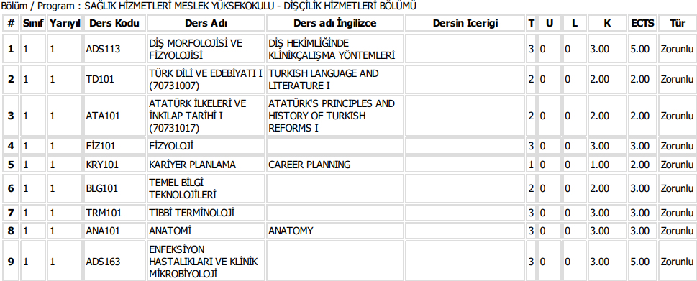
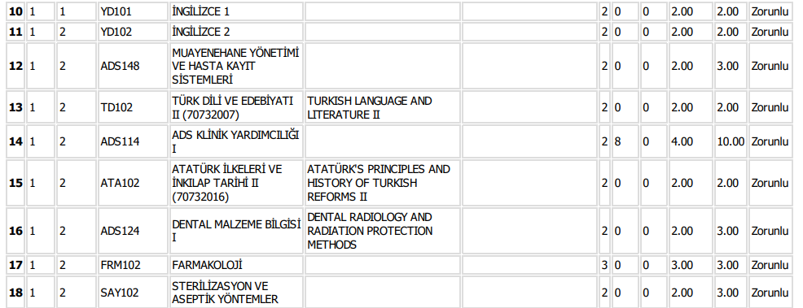
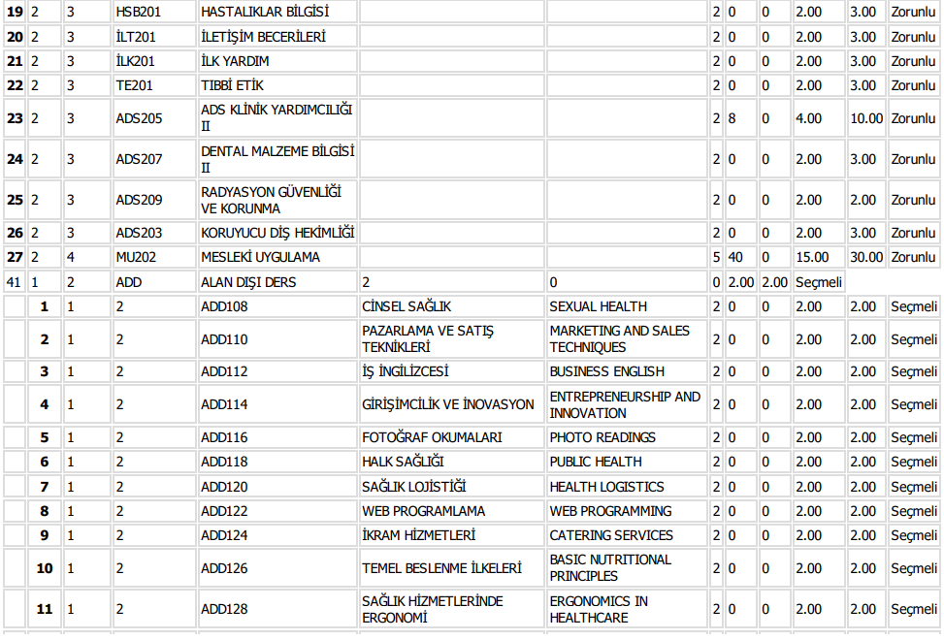
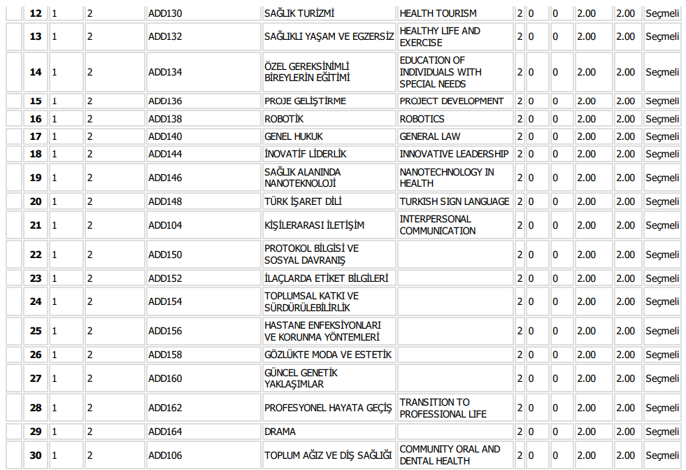
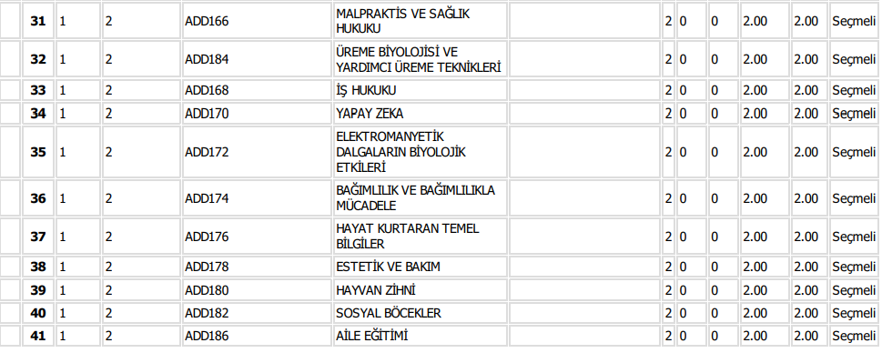
Şekil1: Müfredat
1.2 Program Eğitim Amaçlarının Belirlenmesi ve Güncellenmesi
Eğitim programı amaçları ; danışma kurulu toplantısına katılan iç ve dış paydaşların görüşleri doğrultusunda belirlenmektedir ve güncellenmektedir. Bu raporda yer alan amaçlarımız 20.11.2025 tarihinde yapılan danışma kurulu toplantısı sonucunda belirlenmiştir.

İç Paydaşlar | Dış Paydaşlar
- 1. Ve 2. Sınıf Ağız diş sağlığı programı öğrencileri  - Ağız ve diş sağlığı programı bölüm başkanı ve öğretim elemanları  - Yüksekokul müdür ve müdür yardımcıları | - Mezun öğrenciler  - Kamu veya özel sektörde çalışan uzman hekimler ve ağız diş sağlığı teknikeri  - Üniversiteslerin öğretim elemanları

Tablo 3 : İç ve Dış Paydaşlar
https://docs.google.com/document/d/1EyL_bsBhdiS-MUiNANNXRkyAcwq1JhtT/edit?usp=drive_link&ouid=118316374936136836638&rtpof=true&sd=true
1.3 Program Eğitim Amaçlarına Ulaşma
Toros üniversitesi Sağlık Hizmetleri Meslek Yüksekokulu Ağız ve Diş Sağlığı programı olarak öğrencilerimize kazandırmak istediğimiz bilgi ve beceriler hususunda derslere başlarken gerekli açıklamalar yapılmaktadır. Mesleki etik ve sorumlulukları konusunda bilinçli olmaları gerektiği açıklanmaktadır. Ders planlarında ilgili dersin amacı , içeriği , yararlanılan kaynakların listesi , eğitim şekli , eğitim öğretim boyunca haftalık konu dağılımı, sınav haftaları ve ölçme değerlendirme şekli, derslerin iş yükü, program çıktıları ve ders öğrenme çıktılarının çapraz ilişki tablosu yer almaktadır.
Eğitim amaçları ulaşabilmek amacıyla öğrencilerden grup ödevleri, projeler, sunumlar ve laboratuvarda uygulamalar yapmaları istenmektedir. Ayrıca 3+1 sistemi ile yürütülen programda öğrenciler 4. Yarıyılda 70(?) iş günü mesleki uygulamaya çıkarak mesleki açıdan elde edilen pratik ve teorik bilgilerini gerçek sahada uygulayarak pekiştirme fırsatı bulmaktadırlar
Eğitim amaçlarına ulaşmada dönem sonlarında öğrencilere her ders için anket uygulanmakta ve bu anket sonuçları değerlendirilmektedir. Anket sonucunda geliştirilmesi gereken konular belirlenerek öğretim elemanları ile toplantı yapılmaktadır. Toplantı sonucunda alınan kararlar tutanak haline getirilir ve bir sonraki dönemde uygulanır.
Buraya son paragraftaki anket değerlendirme toplantı ve karar raporu linki eklenecek.
Eğitim amaçlarına ulaşıldığını takip etmekte kullanılan bir diğer ölçüt mezun öğrencilerin çalışma hayatına katılımının değerlendirilmesidir. Aşağıdaki tabloda son 5 yıla ait veriler verilmiştir.
Öğrenci Sayısı | 2021 | 2022 | 2023 | 2024 | 2025
Mezun Öğrenci sayısı | 30 | 29 | 42
Çalışan Öğrenci Sayısı | 28 | 28
Tablo 4 : Son 5 yıl içinde mezun olan ve çalışan öğrenci sayısı
https://mbs.toros.edu.tr/mezun-ogrenciler/agiz-ve-di%CC%87s-sagligi
ÖLÇÜT 2 : PROGRAM ÇIKTILARI
TANIMLAR
Program Çıktıları: Öğrencilerin programdan mezun olana kadar kazanmaları gereken bilgi beceri ve davranışları tanımlayan ifadelerdir.
Ölçme: Bu ölçüte ilişkin ölçme, program çıktılarına erişim düzeylerini saptamak üzere çeşitli yöntemler kullanılarak yürütülen veri ve kanıt tanımlama, toplama ve düzenleme sürecidir.
Değerlendirme: Bu ölçüte ilişkin değerlendirme ölçmeler sonucu elde edilen verilerin ve kanıtların çeşitli yöntemler kullanılarak yorumlanması sürecidir. Değerlendirme süreci; program çıktılarına erişim düzeylerini vermeli ve elde edilen sonuçlar programı iyileştirmek üzere alınacak kararlar ve yürütülecek eylemlerde kullanılmalıdır.
2.1 Program çıktılar, program çıktıları belirlenme yöntemi ve izleme, ders kazanımlarının program çıktılarıyla uyumu
Öğretim programlarının yeterlikleri, programın tasarımı aşamasında, Türkiye Yükseköğretim Yeterlilikler Çerçevesiyle (TYYÇ) ile ilişkilendirilmekte; okulumuzda yürütülen programların yeterlilikleriyle ders öğrenme çıktıları arasında ilişkilendirme yapılarak, programda okutulan her dersin öğrenme çıktıları ile program amaçlarına katkılarını gösteren ders/program yeterlikleri matrisleri oluşturulmaktadır (Toros Üniversitesi Bologna Bilgi Paketi) (Bologna linki) ¹. Öncelikli olarak bölüme ait yeterlilik tipleri ve alanlarına uygun olarak program yeterlilikleri belirlenmektedir (Program Yeterlilikleri ve Alanları)² (program yeterlilik matrisi formu linki). Bununla birlikte TYYÇ Program Yeterlilikler Matrisi oluşturulmuştur. Derslere ait öğrenme çıktıları belirlenmiş iş yükü çıkarılarak AKTS hesaplaması yapılmıştır. Eğitimde referans noktası alınan; TYYÇ, Bologna, sağlık bakanlığı ya da dernekler vb. kuruluşların aradıkları yeterlilik çerçevesine göre yapılandırılması Ağız ve Diş Sağlığı programı Yüksekokul Müdürü koordinasyonunda yürütülmüş olup eğitim programının Üniversitemiz Stratejik Planına ve Türkiye Yükseköğretim Yeterlilikler Çerçevesine uyumu sağlanmıştır. Eğitim programı hazırlanırken Sağlık Bakanlığının Ağız ve Diş Sağlığı Teknikeri görev tanımları kapsamı³, benzer eğitim veren üniversitelerin öğretim programları, kamu ve özel sağlık kuruluşlarında uygulanan ağız ve diş sağlığı uygulamaları ve ilgili sivil toplum örgütlerinin görüşleri değerlendirilerek hazırlanmıştır. Eğitim programı geliştirilirken programın yeterlilikleriyle ders öğrenme çıktıları arasında ilişkilendirme yapılmış, programda okutulan her dersin öğrenme çıktıları ile program çıktılarına katkılarını gösteren ders/program yeterlilikleri matrisleri
1 https://drive.google.com/file/d/1W_UTal4l4ohaghW4-eROs5j7G0wHM5z6/view?usp=drive_link
- https://drive.google.com/file/d/1KP1ZA0ntgtlOi_Haryco8WKF8FiHKC5v/view?usp=drive_link
- https://www.mevzuat.gov.tr/mevzuat?MevzuatNo=19696&MevzuatTur=7&MevzuatTertip=5
Program Çıktıları 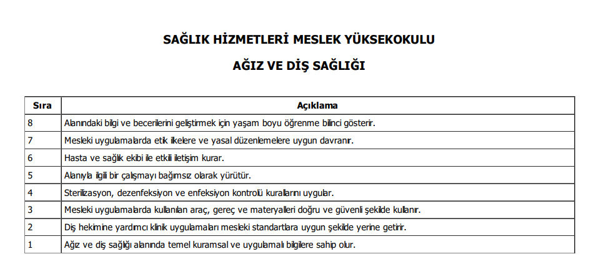
2.2. Program çıktıları kolayca erişilebilecek şekilde yayımlanmış olmalıdır.
Program çıktıları programın web sayfasında yayınlanmış olup kolaylıkla erişilebilir haldedir.
https://drive.google.com/file/d/1W_UTal4l4ohaghW4-eROs5j7G0wHM5z6/view?usp=drive_link
2.3. Ağız ve Diş Sağlığı programının program çıktılarına ulaşma düzeyini dönemsel olarak belirleme
Bölüm başkanları, öğretim programlarının ve program çıktılarının güncel tutulmasından ve geliştirilmesinden sorumludur; bölüm başkanı, program başkanından görüşü alır; bu doğrultudaki değerlendirme ve önerilerini yüksekokul müdürüne sunar. Bölüm başkanları, her akademik yılda, bölümleri ile alakalı en az iki dış paydaş ile ders içerikleri, uygulamalar, alandaki gelişmeler, sektördeki gelişmeler vb. konular hakkında değerlendirme görüşmesi yaparak bu görüşmeyi tutanağa bağlar ve yüksekokul müdürüne¹ teslim eder. Ağız ve Diş Sağlığı programının program çıktılarına ulaşma düzeyini dönemsel olarak belirlemek ve belgelemek üzere yapılan ölçme ve değerlendirme yöntemleri aşağıdaki örneklerle sıralanmıştır.
1 https://docs.google.com/document/d/1EyL_bsBhdiS-MUiNANNXRkyAcwq1JhtT/edit?usp=drive_link&ouid=118316374936136836638&rtpof=true&sd=true
- https://drive.google.com/file/d/1QZWHBJVXugBS_QTY2Z51YpaVw7Wl2YLe/view?usp=drive_link

- https://drive.google.com/file/d/1qOTYXEfuuKYQFV8iVxTd0rt6Z5LVztMO/view?usp=drive_link

2.4. Mezuniyet aşamasına gelen öğrencilerin program çıktılarında öngörülen bilgi, beceri ve davranışları kazandıkları kanıtlanmalıdır.
Ağız ve Diş Sağlığı programı, 3+1 sisteminde üç dönem teorik dersleri aldıktan sonra son dönem Mesleki Uygulama Dersi alarak işyerlerinde uygulama yapmaktadırlar. Mezuniyet aşamasına gelen öğrenciler için program çıktılarının kazanım değerlendirmesi ilk üç dönem ders başarıları şeklinde olup son dönem için ise öğrencilerin mesleki uygulama esnasında doldurdukları defterlerden¹ aldıkları değerlendirmeler² ve mesleki uygulamada öğrencilerden sorumlu kişilere aşağıda linki verilen formu³ doldurup bize iletmeleri şeklindedir.
- https://drive.google.com/file/d/1qOTYXEfuuKYQFV8iVxTd0rt6Z5LVztMO/view?usp=drive_link
- https://docs.google.com/document/d/16NsBHCCuoyI5_22OzxnCObn9XKscOBsf/edit?usp=drive_link&ouid=118316374936136836638&rtpof=true&sd=true
- https://docs.google.com/document/d/18HldL9cG96VEskYO70nlk536Epoi63Ng/edit?usp=drive_link&ouid=118316374936136836638&rtpof=true&sd=true
Ölçüt 3. Eğitim Programı
Tanımlar:
Kredi: Bir kredi, yarıyıl boyunca, her hafta düzenli olarak verilen bir saatlik (45-50 dakika) teorik dersin ya da yapılan iki veya üç saatlik uygulama veya laboratuvar çalışmalarının eğitim yüküne eşdeğerdir.
AKTS Kredisi: Öğrenci iş yüküne dayalı olan ve Avrupa Kredi Transfer Sistemi olarak tanımlanan kredi.
3.1. Her programın, eğitim amaçlarını ve çıktılarını destekleyen bir öğretim planı
(müfredatı) olmalıdır.
Ağız ve Diş Sağlığı programının teorik ve pratik olarak donatılmış diş hekimi klinik yardımcısı olacak nitelikli ve saygın ağız ve diş sağlığı teknikerleri yetiştirmek amacına uygun olacak şekilde diş hekimliği teorik ve pratik bilgileri içeren bunun yanında insan sağlığının temel alındığı bir alana personel yetiştirildiği için temel tıp eğitiminden oluşan programın amacını ve program çıktılarını karşılayan bir müfredat oluşturulmuştur. Güncel müfredatımıza aşağıdaki link üzerinden web kolaylıkla erişilebilir.
1 https://drive.google.com/file/d/1QZWHBJVXugBS_QTY2Z51YpaVw7Wl2YLe/view?usp=drive_link

3.2. Eğitim programı içinde yer alan derslerin öğretim planlarında kazanım, içerik, içeriğin sunuluş yöntemi ve değerlendirme süreçleri arasında tutarlılık bulunmalıdır.
Ağız ve Diş Sağlığı programında Müfredatın uygulanmasında kullanılacak öğretim yöntemleri, istenen bilgi, beceri ve davranışların öğrencilere kazandırılmasını sağlayacak biçimde öğrenci merkezli, gerektiği durumlarda uygulama temelli olarak tasarlanmakta olup her dersin içeriğine göre şekillenmektedir. Derslerin spesifik özellikleri doğrultusunda çeşitli yöntem ve uygulamalar olup öğretim yöntemleri bilgi kazanımlarını güçlendirmektedir. Aşağıda bir dersin öğretim yöntemi örnek olması amacı ile eklenmiştir.
1 https://drive.google.com/file/d/19I25gRWpjJqWS-E6EJst7kUTkcdwCSyo/view?usp=drive_link

3.3. Kullanılan eğitim programı modeli tanımlanmış olmalıdır.
Ağız ve Diş Sağlığı programı, 3+1 sisteminde olup öğrenciler üç dönem teorik dersleri aldıktan sonra son dönem Mesleki Uygulama Dersi alarak işyerlerinde uygulama yapmaktadırlar.
3.4. Eğitim programında yer alan derslerde öğrenme çıktılarına uygun çeşitli öğretim yöntem ve teknikleri (anlatım, problem çözme, soru cevap, aktif öğrenme, sunum, laboratuvar çalışması, alan çalışması, grup çalışması vb. ) kullanılmalıdır.
Ağız ve Diş Sağlığı programında derslerde öğrenme çıktıları ile uyumlu çeşitli öğretim yöntem ve tekniklerini kullanılmaktadır. İlgili kavramlar Bologna Ders Bilgi Paketinde yer almaktadır.
1 https://drive.google.com/file/d/19I25gRWpjJqWS-E6EJst7kUTkcdwCSyo/view?usp=drive_link

3.5. Öğrencilerin ders, laboratuvar ve uygulama gibi öğrenme etkinlikleri farklı yöntemlerle ölçülmeli ve değerlendirilmelidir.
İçinde bulunulan ilgili dönemlerde sınav programları akademik duyurular sekmesinde ilan edilmektedir.
https://toros.edu.tr/duyurular/saglik-hizmetleri-meslek-yuksekokulu-2025-2026-egitim-ogretim-yili-guz-donemi-ara-sinav-programi
3.6. Eğitim programında, öğrenme-öğretme sürecinin değerlendirilmesi için bütünleşik bir program değerlendirme sistemi kurulmuş ve işletiliyor olmalıdır.
Bu değerlendirme süreci program öğretim elemanları, öğrenci temsilcileri ve dış paydaşları içeren bir danışma kurulu oluşturularak yapılmaktadır. Danışma kurulu toplantısı raporu örnek olarak aşağıya eklenmiştir.
1 https://docs.google.com/document/d/1EyL_bsBhdiS-MUiNANNXRkyAcwq1JhtT/edit?usp=drive_link&ouid=118316374936136836638&rtpof=true&sd=true

Ölçüt 4. Öğrenciler
4.1. İlgili program, eğitim programının amaçları, özellikleri, kurumsal insan gücü ve alt yapısına uygun öğrenci sayısını belirliyor ve talep ediyor olmalıdır.
Programın öğrenci seçimi, alımı ve sayısı konusunda hem ulusal düzeyde politika ve önerilere sahip olması hem de uyguladığı eğitim programı zemininde değerlendirilmiş kurumsal olanakları doğrultusunda en etkin eğitim verebileceği azami öğrenci sayısını belirlemiş olması gerekir. Uygun öğrenci sayısını belirlemekte kullanılan analizin ne zaman, hangi ölçütlere göre ve nasıl yapıldığı kanıtlarıyla açıklanmalıdır. Bu analizin talebe dönüştüğünü gösteren belgeler de sunulmalıdır.
Ağız ve Diş Sağlığı programına öğrenci kabulü; ÖSYM tarafından düzenlenen sınavlar ve yerleştirme işlemleri sonucunda kayıt yaptırma hakkı elde eden öğrenciler ile ilgili mevzuat hükümlerince kayıt yaptırma hakkı kazanan yabancı uyruklu öğrenciler, yatay geçiş hakkı kazanan öğrenciler ve çift ana dal programına kabul edilecek öğrenciler Yükseköğretim Kurulunca belirlenen esaslar çerçevesinde üniversitemiz tarafından yapılan sınav sonuçlarına ya da başarı durumlarına göre kabul edilirler. Öğrenci kabulüne ilişkin yönergelere ve esaslara aşağıdaki linkler üzerinden ulaşabilir.
1 Öğrenci Kabul esasları
https://toros.edu.tr/dosya/478/dokuman/2018-10-09-Toros-universitesi-onlisans-ve-Lisans-Egitim-ogretim-ve-Sinav-Yonetmeligi.pdf

- Kurum içi ve Kurumlararası Yatay geçiş esasları https://toros.edu.tr/storage/files/3/Toros%20%C3%9Cniversitesi%20Kurum%20%C4%B0%C3%A7i%20ve%20Kurumlararas%C4%B1%20Yatay%20Ge%C3%A7i%C5%9F%20Y%C3%B6nerge-Senato-4.8.23-14.42.pdf

- Çift Anadal ve Yandal Programı Esasları
https://toros.edu.tr/storage/files/3/Toros%20%C3%9Cniversitesi%C3%87ift%20Anadal%20e%20Yandal%20Program%C4%B1%20Esaslar%C4%B1-G%C3%BCncel-2.11.2023-18.52.pdf

- Yurt Dışından Öğrenci Kabulüne İlişkin Esaslar https://toros.edu.tr/storage/files/3/Toros%20%C3%9Cniversitesi%20Yurt%20D%C4%B1%C5%9F%C4%B1ndan%20%C3%96%C4%9Frenci%20Kabul%C3%BCne%20%C4%B0li%C5%9Fkin20Ba%C5%9Fvuru%20ve%20Kay%C4%B1tKabul%20Y%C3%B6nergesi%20ve%20Eki%20(16%20sayfa).pdf

Programa kaydolacak öğrenci kontenjanları her dönem sonunda; eğitim programının amaçları, özellikleri, kurumsal insan gücü ve altyapı dikkate alınarak bir değerlendirme yapılır. Değerlendirme sonucunda bölüm başkanı tarafından önerilen kontenjan sayısı yüksekokul kararı ile rektörlüğe bildirilir. Yüksekokulumuz Ağız ve Diş Sağlığı programına Merkezi yerleştirme sınavı ile Çift Ana dal, Yan dal, Kurum İçi ve Kurumlar Arası Yatay Geçiş kontenjan bilgileri aşağıda yer almaktadır. Kontenjanlar ayarlanırken programın kullanmış olduğu derslikler ve laboratuvar şubeleri baz alınarak 2 metre kareye 1 öğrenci olacak şekilde belirlenmiştir.
1 https://drive.google.com/file/d/1CXEi6HYtHwoVX_if8N2Jd_mdyoN6a_u1/view?usp=drive_link

  - Öğrencilerin kabulünde göz önüne alınan gösterge(ler) izlenmeli ve bunların yıllara göre gelişimi/değişimi değerlendiriliyor olmalıdır. Programa kabul edilen öğrencilerin özelliklerini (Merkezi Yerleştirme, Puan Türü, Özel Yetenek) açıklayınız.
Kontenjanlar ve programa kabul edilen öğrenci sayılarıyla bu öğrencilerle ilgili göstergelerin (son beş yıla ilişkin kontenjanlar, programa yeni kayıt yaptıran öğrencilerin sayıları, YÖK Atlas içinde yer alan YKS puanları ve başarı sırası gibi veriler) yıllara göre değişiminin değerlendirmesini veriniz (Bkz Tablo 4.1).
Aşağıya eklemiş olduğumuz tabloda son üç yıla ilişkin kontenjanları, programa yeni kayıt yaptıran öğrencilerin sayısı, Üniversiteye giriş sınavı puanları ve başarı sıralamaları yer almaktadır. Bu tablo göz önünde bulundurularak …… şeklinde tabloya göre yorum
Tablo eklenecek
  - Yatay ve dikey geçiş yoluyla öğrenci kabulünde, varsa çift ana dal veya yan dalda başka kurumlarda ve/veya programlarda alınmış dersler ve kazanılmış kredilerin tanınmasında esas alınan mevzuat, ilke ve kurallar ayrıntılı olarak tanımlanmış/belgelenmiş ve uygulanıyor olmalıdır.
Yatay ve dikey geçiş yoluyla öğrenci kabulünde Toros Üniversitesi Öğrenci İşleri Daire Başkanlığı tarafından Toros Üniversitesi’ne yatay geçiş ile kayıt yaptıracak öğrencilerin kayıt işlemlerinin eksiksiz, doğru ve zamanında gerçekleşmesi için yöntem belirlemek amacı ile yatay geçiş işlemleri düzenlenmiş ve Öğrenci İşleri Daire Başkanlığı web sitesi aracılığı ile bu bilgi duyurmuştur.¹ İlgili dönemlerde de web duyurular ile öğrenci bilgilendirmelerinde bu durum ilgililere hatırlatılmakta ve aktarılmaktadır.² Dikey Geçiş Yoluyla Öğrenci Kabulü konusunda ise okul ve bölüm 2 yıllık olduğu için gelen öğrenci olmamakta ama bilgilendirmeler kariyer planlama ders içeriğinde ve tasarlanan eğitimler ile öğrencilere aktarılmaktadır . Kariyer Planlama ders içeriği ders içerik bilgi paketinde mevcuttur.³

Öğrenci hali hazırda kayıtlı olduğu programa başarı ile devam ederken ilgi duyduğu veya ihtiyaç hissettiği bölüm/program ile ilgili bilgi kazanmasını sağladığı çift ana dal veya yan dal programlarından faydalanabilir. Çift ana dal veya yan dalda başka kurumlarda ve/veya programlarda alınmış dersler ve kazanılmış kredilerin tanınmasında esas alınan mevzuat, ilke ve kurallar, başvuru süreci web sitesinde belirtilmiş ve erişime açıktır.⁴ Bu alanda ayrıca 1. Sınıfların oryantasyon süreci dahilinde ÇAP koordinatörlüğü ve program sorumluları tarafından bilgilendirmeler yapılmıştır.⁵ Öğrenci tüm bu konular ile ilgili olarak öğrenci işleri daire başkanlığına şahsen başvurabileceği gibi online platformu da kullanabilir.⁶
Yatay geçiş, dikey geçiş, çift ana dal ve yan dal uygulamaları ile başka programlarda alınan dersler ile ilgili mevzuat şu şekildedir; daha önce öğrenim gördüğü yükseköğretim kurumlarında aldığı ve başarılı olduğu derslerden muaf olmak için kayıt yaptırdığı öğretim yılının/yarıyılın başlamasından itibaren en geç 15 (on beş) iş günü içinde ilgili yönetim kuruluna başvurabilir.⁷ Başvurular ilgili yönetim kurulunca bir hafta içinde değerlendirilerek başarı notları da belirtilmek suretiyle karara bağlanır.

- https://toros.edu.tr/sayfalar/yatay-gecis-basvurulari
- https://toros.edu.tr/sayfalar/yatay-gecis-basvurulari
- https://drive.google.com/file/d/12i2jZLupjL-fCBt2-J2m4if0fhSe-khZ/view?usp=drive_link
- https://toros.edu.tr/storage/files/3/Toros%20%C3%9Cniversitesi%C3%87ift%20Anadal%20ve%20Yandal%20Program%C4%B1%20Esaslar%C4%B1-G%C3%BCncel-2.11.2023-18.52.pdf

- https://drive.google.com/file/d/1xcCKMU38iw6QMP1jL8lIc5DCEOnt2PxA/view?usp=drive_link

- https://toros.edu.tr/sayfalar/cap-yandal-basvuru-belgeleri
- https://toros.edu.tr/storage/files/3/Toros%20%C3%9Cniversitesi%20Ders%20Muafiyeti%20ve%20%C4%B0ntibak%20%C4%B0%C5%9Flemleri%20Uygulama%20Esaslar%C4%B1-SK-12.09.2024-09.42.pdf

Akademik Yıl | Programa Yatay Geçiş yapan öğrenci sayısı | Programa dikey geçiş yapan öğrenci sayısı | Programda çift anadala başlamış olan başka bölüm öğrencisi | Başka bölümde çift anadala başlamış olan program öğrenci sayısı
25-26 | 0 | 0 | 0 | 0
24-25- | 1 | 0 | 1 | 0
23-24 | 1 | 0 | 0 | 1
22-23 | 3 | 0 | 0 | 0
21-22 | 1 | 0 | 0 | 0
Tablo 5 : Son 5 yıldaki Çap- Yandal- Yatay Geçiş öğrenci sayıları
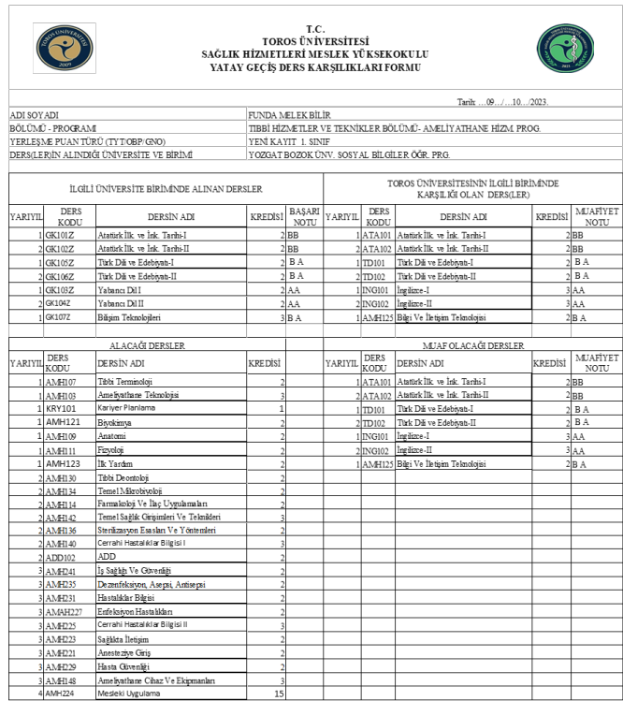
Şekil 2 : Örnek Muafiyet formu
  - Belirli bir politika ve plan çerçevesinde öğrencilere ulusal ve uluslararası değişim fırsatları sunulmuş ve bu konuda idari destek sağlanmış olmalıdır.
Okulumuzda ulusal ve uluslararası değişim aktiviteleri Yükseköğretim İçin Erasmus Beyannamesi ve yükseköğretim kurumunun var olan kurumlar arası anlaşmaları çerçevesinde gerçekleştirilir. Bu doğrultuda öğrenci hareketliliğine yükseköğretim kurumlarında örgün eğitimde kayıtlı öğrenciler katılabilir. Yine bu doğrultuda öğrencinin öğrenim/staj anlaşmasında yer alan derslerin/stajın misafir kurumda alınması ve başarılı olması durumunda bu derslerin/stajın orijinal isimleri, kredileri ve notları ile transkriptleri ve Diploma Ekinde yer alması ve dipnotlarda veya Diploma Eki’nde açık bir şekilde Erasmus+ kapsamında hareketlilikten faydalanır. Okulumuz Dış İlişkiler Şube Müdürlüğü ile 01/11/2023 s: 16:43 tarihinde yapılan mail bilgilendirmesine göre Erasmus Birimi 45 adet ikili anlaşma yapmış ve kendi bünyelerinde bunu belgelendirmiştir. Yine bu tarihte birim sorumlusu Pelin YILDIZ ile yapılan yazışmadaki öğrenci sayısı aşağıdaki gibi olup. Ağız Diş Sağlığı öğrencilerine ait bir başvuru, gelen öğrenci ya da giden öğrenci yoktur.

Okulumuz Dış İlişkiler Şube Müdürlüğü tarafından yönetilen aktiviteler, özellikle Erasmus Birimi ve SHMYO Erasmus Koordinatörlüğü 45 Evler yerleşkesinde faaliyetlerini sürdürmekte ve öğrencilere gerekli duyuruları yapmaktadır. Her yılın eğitim dönemi ilk haftalarında ve 2025 yılında da 22-26 Eylül tarihlerinde oryantasyon süreci dahilinde SHMYO Erasmus Koordinatörlüğünden Öznur GÜLDAĞ bilgilendirme eğitimleri düzenlemiştir. Bilgilendirme eğitimleri kapsamında tecrübe paylaşımları yapılmış ve standlar kurularak isteyen öğrenciler ile birebir iletişim sağlanmıştır. Tüm bu süreçler hakkında bilgi web sitesinde de her zaman kullanıma açıktır.
https://erasmus.toros.edu.tr

  - Öğrencileri ders ve kariyer planlaması, hak ve sorumlulukları konularında yönlendirecek akademik danışmanlık hizmeti veriliyor olmalıdır.

Öğrencileri ders ve kariyer planlaması konularında bağlı bulundukları programda atanmış danışman hocaları ve kariyer planlaması aktivitelerince yönlendirilir. Öğrenci programda atanmış danışman hocaları ile uygun zamanlarda görüşebileceği gibi ayrıca programda atanmış danışman hocaları ile görüşme saatleri belirlenmiş ve bu bilgilendirme ilgili hocaların ve derslere ait hocaların kapılarında onaylı bir şekilde asılmıştır.¹ Bu konu ile öğrencilerin takipleri için kalite direktörlüğünün önerisi ile yapılan öğrenci memnuniyet anketleri incelenebilir.²
Kariyer planlaması müdürlüğü üniversitemiz Bahçelievler kampüsü yerleşkesinde bulunmakta ve burada danışmalık hizmeti de verilebilmektedir. Ayrıca ilgili dersin hocası (Öğr. Gör. Aynur ÇELİK) tarafından, Kariyer planlaması dersinde; ders içeriğine, Cumhurbaşkanlığı İnsan Kaynakları Ofisi önerilerine, Yetenek Kapısına, Kariyer Kapısı ve ilgili platformların öneri ve içeriklerine uyumlu bilgilendirmeler yapılmakta, ilgili videolar aktarılmaktadır. İlgili dersin hocası (Öğr. Gör. Aynur ÇELİK) belirli gün ve saatlerde hem online hem de yüz yüze görüşme saatleri belirlemiş ve bu bilgilendirme kapısında onaylı bir şekilde asılmıştır. Ayrıca ders içerik bilgi paketi aşağıya eklenmiştir.
1 danışmanlık saatleri tablosu
2 bidr öğrenci memnuniyet anketi
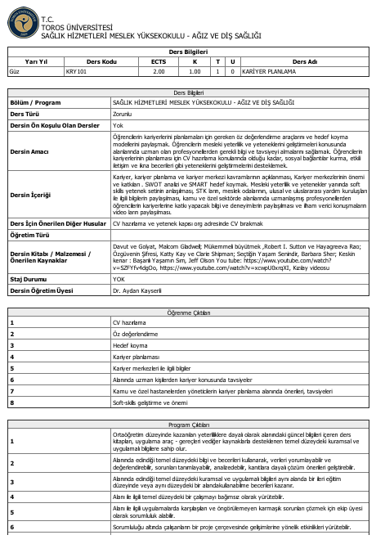
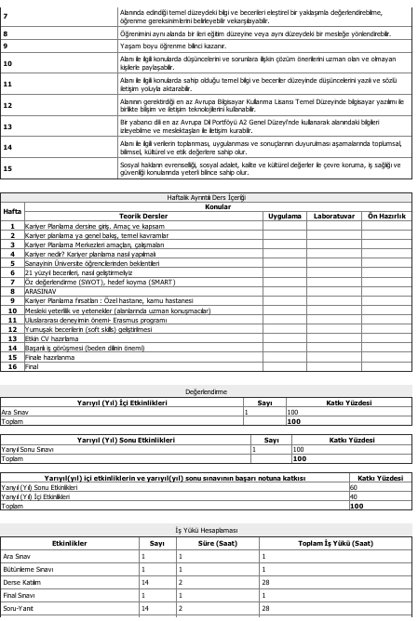
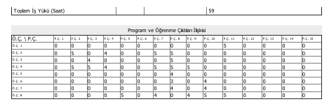
ŞEKİL 3 : Kariyer Planlama Ders Bilgi Paketi
Ayrıca öğrencilerin hak ve sorumlulukları oryantasyon toplantılarında belirtilmiş olup ve https://toros.edu.tr/ uzantılı web sitesinden de öğrenci başlıklı sekmeden istedikleri bilgilere ulaşabilecekleri bilgi ve belgeler mevcuttur.

  - Öğrencilerin sosyal, kültürel, sanatsal ve sportif olanaklar ile sağlık, psikolojik danışma ve rehberlik hizmetlerine erişebildikleri gösterilmelidir.
Okulumuz Sağlık Kültür Daire Başkanlığından alınan bilgiye göre okulumuzda bulunan topluluk sayısı …’dır. Bu topluluklardan …. Sayısında ….. sayıda ağız diş sağlığı programı öğrencisi bulunmaktadır. İlgili topluluklar ve bu topluluğa üye olan öğrenci sayımız aşağıdaki tabloda detaylı olarak verilmiştir.
TABLO EKLENECEK
Bu topluluklardan bazıları diğerlerine göre daha aktif olup öğrenci sayısı ve aktiviteleri okul dönemlerine, öğrenci isteklerine ve mezuniyetle giden öğrenci sayılarına göre değişebilmektedir. Öğrenci toplulukları ile yapılan etkinliklere topluluk başkanı öğrenci ilgili birimin başvuru formunu¹ doldurur ve danışman hocasına da onaylatarak SKS dairesine sunar, onaylanan etkinlik web duyuru , SMS, whatsapp grupları ve ya bastırılan afiş² gibi yöntemler ile öğrencilere duyurularak etkinlik gerçekleştirilir. Sağlık kültür ve spor daire başkanlığı okul web sayfasında çalışma prensipleri ve genel bilgiler bulunmakta ve isteyen öğrencilerin erişimine açık bir şekilde bulunmaktadır³. Başta etkinlik başvuru formu (FR001) olmak üzere isteyen her öğrenci hem bilgilere hem de formlara ulaşabilmektedir. Ekte bir başvuru formu örneği ve duyuru amacı ile hazırlanmış bir afiş örneği bulunmaktadır.
1 https://toros.edu.tr/duyurular/etkinlik-basvuru-formu
2 https://toros.edu.tr/sayfalar/saglik-hizmetleri-meslek-yuksekokulu-haberleretkinlikler
3 https://toros.edu.tr/sayfalar/saglik-kultur-ve-spor-daire-baskanligi
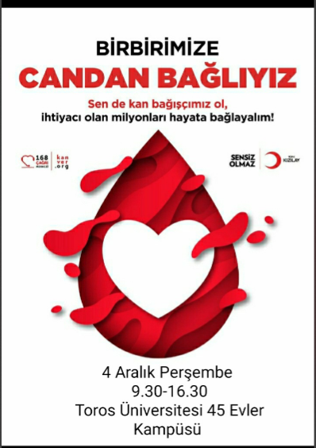
Şekil 4 : Etkinlik Afiş Örneği

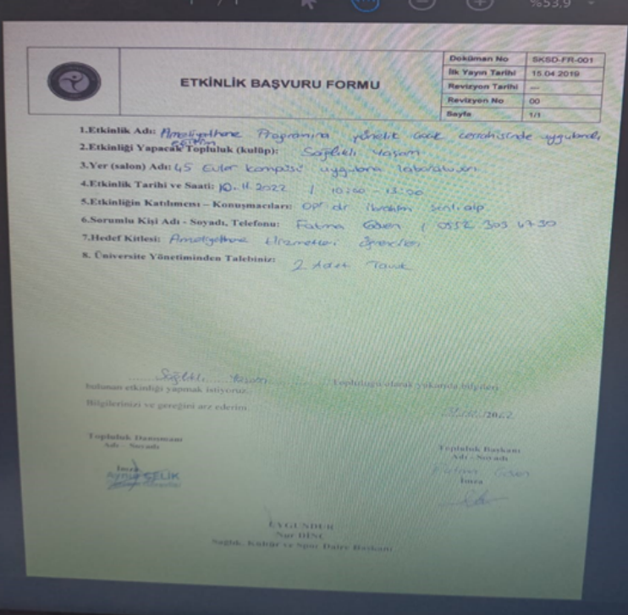
Şekil 5 : Örnek Başvuru Formu
Ayrıca öğrenciler sağlıkla ilgili danışmanlık hizmeti almak istedikleri takdirde işyeri hekimi, sağlık ile ilgili ders veren hocaları ve danışman hocalarından destek alabilmektedir. Öğrenciler okul ile ilgili rehberlik hizmetlerinde danışman hocalarından destek alabilmektedir, eğer öğrenci psikolojik danışma hizmeti almak istiyor ise de okulumuzda bulunan Psikolojik Danışmanlık ve Rehberlik Merkezi’ne¹ kendisi direk başvurabileceği gibi, web sitesinde Psikolojik Danışmanlık ve Rehberlik Merkezine girip, bireysel görüşme talep formu doldurabilir ² ve randevu alabilir. Psikolojik Danışmanlık ve Rehberlik Merkezinin öğrenciler ile görüşmeleri hafta içi mesai saatlerinde sürmektedir. Psikolojik Danışmanlık ve Rehberlik Merkezi hakkında detaylı bilgiye aşağıdaki linkten ulaşılabilir.
- https://toros.edu.tr/sayfalar/psikolojik-danismanlik-ve-rehberlik-merkezi-genel-bilgi

- https://toros.edu.tr/sayfalar/psikolojik-danismanlik-ve-rehberlik-merkezi-bize-basvurun

Psikolojik Danışmanlık ve Rehberlik Merkezinden destek alan öğrenciler ile ilgili bilgi 02/11/2023 s: 12:26’da Psk. Kağan DAVUTOĞLU’ndan alınmıştır.
Psikolojik Danışmanlık ve Rehberlik Merkezinden destek alan öğrenciler: Ekim 2020/2021:19 ( 1 ADS öğrenci, Ekim 2021/202: 65(4 ADS öğrenci), Ekim 2022/2023:40 (4 ADS öğrenci)
(TEKRAR İSTENİP BİLGİLER GÜNCELLENECEK)
4.7. Öğrencilerin eğitsel, mesleki ve kişisel-sosyal gelişimlerini destekleyen olanaklar sunulmalıdır. Kurumda tüm birinci sınıf öğrencileri için 22-26 Eylül 2025 tarihlerinde uyum (oryantasyon) programı düzenlenmiştir. Ekte ilgili link ve bölümde yapılan oryantasyonun fotoğrafı vardır. Bunun yanı sıra, öğrencilerin eğitsel, mesleki ve kişisel-sosyal gelişimlerini destekleyen süreç ve etkinlikler yapılmıştır. Okulumuz Sağlık Kültür Daire Başkanlığından 2/11/2023 s: 09:20 de alınan mail bilgilendirmesine göre öğrencilerin eğitsel, mesleki ve kişisel-sosyal gelişimlerini destekleyen süreç ve etkinlikler yapılmıştır. Bu bağlamda ekte rapor resmi olan 30 etkinlik düzenlenmiştir. Ayrıca SHMYO bünyesindeki Toplumsal Katkı Koordinatörlüğü doğrultusunda etkinlik düzenlenmiştir. Düzenlenen bu etkinlikler 6 adet olup (kurum içi: 2, kurumlar arası: 2, öğrenci toplulukları ile:2) web sitesinde yer verilmiştir.
Yukarda istenilenleri tekrar isteyip eklenecek
ORYANTASYON FORMU EKLENECEK
4.8.Güncel iletişim araç ve ortamları kullanılarak sürekli ve düzenli etkileşim sağlanmalıdır.
Yüz yüze iletişim: Program içinde öğrencilerin ve akademik personelin fiziksel olarak bir araya gelerek iletişim kurdukları dersler bulunmaktadır. Programda ders veren her öğretim elemanı belirlediği günlerde öğrencilere danışmalık yapmaktadır. Bu, öğrencilerin öğretim elemanlarıyla birebir iletişim kurmalarını, sorular sormalarını ve akademik destek almalarını sağlamaktadır.
Danışamanlık saati eklenecek
Elektronik haberleşme: Program içinde öğrenciler ve akademik personel arasında elektronik haberleşme yöntemleri kullanılır. Öğrenciler, toros.edu.tr uzantılı e-posta, Whatsapp gibi çevrimiçi sohbet platformları, https://lms.toros.edu.tr/Account/LoginBefore adresinden giriş yaparak LMS gibi sanal sınıflar veya diğer dijital iletişim araçları üzerinden öğretim elemanlarıyla iletişim kurabilir, sorularını sorabilir ve akademik danışmanlık alabilirler.

Sosyal medya: Program, öğrenciler ve akademik personel arasındaki iletişimi sosyal medya platformları aracılığıyla da sağlayabilir. Öğrenciler, programla ilgili güncel bilgilere erişmek, duyuruları takip etmek ve diğer öğrencilerle etkileşimde bulunmak için program tarafından belirlenen sosyal medya hesaplarını kullanabilirler. Bunlar için Toros Üniversitesinin web sayfasından ya da Sağlık Hizmetleri Meslek Yüksekokulu Instagram hesabından takip edebilirler.
https://toros.edu.tr/
https://www.instagram.com/shmyo.toros/

4.9. Nitelikli ve etkin öğrenci temsiliyetini sağlayan kurumsal bir sistem kurulmuş ve işletiliyor olmalıdır.
Toros Üniversitesi ‘’TOROS ÜNİVERSİTESİ ÖĞRENCİ KONSEYİ YÖNERGESİ’ ne göre SHMYO Ağız-Diş Sağlığı programı 1. ve 2. sınıf öğrencileri arasından temsilci seçilir. Yönergede mevcut olan görev tanımları seçilen öğrenci temsilcileriyle paylaşılır.
https://toros.edu.tr/storage/dosya/478/dokuman/2020-10-20-Toros-universitesi-ogrenci-Konseyi-Yonergesi.pdf
4.10. Öğrencilerin mezuniyetine karar verebilmek için programın gerektirdiği tüm koşulların yerine getirildiğini belirleyen güvenilir yöntem ve süreçler geliştirilmiş ve uygulanıyor olmalıdır.
TOROS ÜNİVERSİTESİ ÖNLİSANS VE LİSANS EĞİTİM-ÖĞRETİM VE SINAV YÖNETMELİĞİ Madde 13’te belirtildiği gibi ön lisans öğrenimi normal süresi iki yıl-dört yarıyıl arasında olup mezuniyet için en az 2,00 genel akademik ortalamayı tutturmaları gerekmektedir. Mezun olabilmek için ilgili programın tüm derslerinden başarılı olduğu ya da başarılı sayıldığı halde genel akademik ortalamasının 2,00’ın altında olması nedeniyle mezun olamayan öğrenciye, genel akademik ortalamasını yükseltmek üzere eğitim-öğretim programında yer alan diledikleri derslerinden sınırsız sınav hakkı verilir. Öğrenci hangi derslerin sınavına gireceğini belirten bir dilekçeyi, sınırsız sınav hakkını kullanacağı yarıyılın genel sınav döneminden en geç iki hafta önce ilgili yönetim kuruluna verir. Bu durumda olan öğrenciler, azami öğrenim sürelerini tamamlayıncaya kadar öğrencilik haklarından yararlanırlar. Ancak bu süre sonunda mezun olamayan öğrenciler sadece sınav haklarından yararlanmaya devam ederler. Azami süreler sonunda kayıtlı olduğu öğretim kurumundan mezun olabilmek için son sınıf öğrencilerine, başarısız oldukları bütün dersler için iki ek sınav hakkı verilir. Bu sınavlar sonunda başarısız ders sayısını beş derse indirenlere bu beş ders için üç yarıyıl, ek sınavları almadan beş derse kadar başarısız olan öğrencilere dört yarıyıl/iki öğretim yılı, bir dersten başarısız olanlara ise öğrencilik hakkından yararlanmaksızın sınırsız olarak başarısız oldukları dersin sınavlarına girme hakkı tanınır.
https://toros.edu.tr/dosya/478/dokuman/2018-10-09-Toros-universitesi-onlisans-ve-Lisans-Egitim-ogretim-ve-Sinav-Yonetmeligi.pdf

4.11. Mezunlar ile sürekli ve düzenli iletişimi sağlayan mekanizmalar kurulmuş olmalıdır.
Tabloyu eklenecek sayılar öğrenilip (eski rapordakinin aynısı)

Ölçüt 5. Öğretim Kadrosu

5.1. Öğretim kadrosu, nicelik ve nitelik bakımından programın etkin bir şekilde yürütülmesini, değerlendirilmesini ve geliştirilmesini sağlayacak yeterlilikte olmalıdır.

Tablo 5.1 ve 5.2 doldurularak, eğitim programının gereklilikleri çerçevesinde analiz edilmeli ve yorumlanmalıdır. Öğretim kadrosunun programın tüm unsurlarını kapsayacak biçimde;
A) nicelik, B) nitelik açısından yeterliliği kısa özgeçmişleri çerçevesinde irdelenmelidir.

- Programda kadrolu 3 öğretim elemanı diğer bölümlerden ve saatlik ders ücreti karşılığı eğitim veren …. Sayıda öğretim elemanı bulunmaktadır.
- Programda kadrolu bulunan öğretim elemanları ve yöksis verilerine aşağıdaki linkten ulaşılabilmektedir.
https://toros.edu.tr/sayfalar/agiz-ve-dis-sagligi-akademik-kadro

Tablo Eklenecek bu kısma son 3 yıl kadrolu bulunan öğretim üyeleri ve verdiği dersler

5.2. Öğretim elemanı atama ve yükseltmelerinde fırsat eşitliği sağlayan ve akademik liyakati gözeten yöntem ve ölçütler bulunuyor ve kullanılıyor olmalıdır.
Programın yürütüldüğü birimde son beş yılda yapılan atama ve yükseltme süreçlerinde kurumun atama ve yükseltme yöntem ve ölçütlerinin nasıl kullanıldığı belgeleriyle irdelenmelidir.
Programımızda bulunan öğretim elemanlarımızdan 2 tanesinin ataması bu süre zarfı içerisinde yapılmıştır. Programa alınacak öğretim elemanı kadro ilanı resmi gazetede ilan edilir.¹ Başvuru süreci içerisinde gelen eksiksiz başvuru evrakları arasından ilgili puanlamalara göre adaylar sıralanır ve yazılı sınava girmeye hak kazanan adaylar² ilan edilir. Yazılı sınav sonucunda başarılı olan aday kadroya atanmaya hak kazanır.
1 https://docs.google.com/spreadsheets/d/1saUAgiQo3J_XD8VXPpiL_7eeIPmAi4NO/edit?usp=drive_link&ouid=118316374936136836638&rtpof=true&sd=true
https://drive.google.com/file/d/1aGCQ-F3aju4tMG1T3cxfUCblNsx_geoE/view?usp=drive_link

2 https://toros.edu.tr/duyurular/toros-universitesi-saglik-hizmetleri-meslek-yuksek-okulu-ogretim-elemani-on-degerlendirme-sonuclari-15082025-tarihli-ve-32987-sayili-resmi-gazetede-yayinlanan-ilan-discilik-hizmetleri-bolumu-agiz-ve-dis-sagligi-programi

5.3. Öğretim elemanlarına mesleki alanda kendilerini yenilemeleri ve araştırma yapmaları için olanak sağlanmalıdır.
Öğretim elemanlarına eğitici gelişimi ve diğer bireysel, sürekli mesleksel gelişim etkinlikleri sunma, bu tip etkinliklere katılım desteği sağlama ve bu faaliyetlerin izlenme durumları belgeleri ile açıklanmalıdır.
Üniversitemiz ve Sağlık Hizmetleri Meslek Yüksekokulu bünyesinde akademisyenlere yönelik çeşitli konularda eğitimler ve bilgilendirici toplantılar düzenlenmektedir. Düzenlenen eğitim ve toplantılardan örnekler toplantı tutanakları aşağıya eklenmiştir.

1 https://www.instagram.com/p/DOYkfdvjIFo/?igsh=aDRjNDZpMjdqZnU1
2 https://www.instagram.com/p/DOVr8ZGjPrB/?igsh=MWJrMzBsMTFzdTQ4Nw
- https://drive.google.com/file/d/1kOWO0-lg9NH1yTmHXXKlP54FvHfc8dUY/view?usp=drive_link

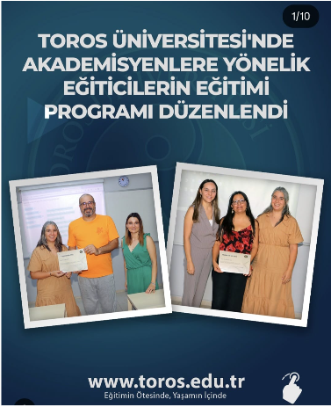 6
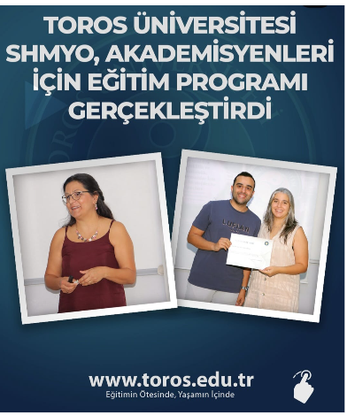 7
Şekil 6 ve 7 : Öğretim elemanlarına yönelik eğitimler
Ölçüt 6. Altyapı ve Olanaklar (Bu ölçüt yorumlanırken Üniversitenin yanı sıra birime özgü alt yapı ve olanaklar da açıklanmalıdır)
6.1. Büyük ve küçük gruplarda eğitim-öğretim etkinlikleri için sınıflar, amfiler, laboratuvarlar ve diğer donanım, eğitim amaçlarına ve program çıktılarına ulaşmak için yeterli olmalıdır.
Sınıflar, laboratuvarlar ve eğitim-öğretim materyalleri eğitim amaçlarına ve program çıktılarına ulaşmak için yeterli nitelik ve niceliğe sahip olup programa ait derslerin işlenişi için program derslerinin verildiği binadaki derslikler program kapasitesini taşıyabilecek niteliğe sahiptir. Programın uygulama derslerinin yapılması amacıyla 40,60 m2 laboratuvar mevcuttur. Eğitim ortamında ve laboratuvarlarda gerekli güvenlik önlemi ilgili dersin öğretim elemanı gözetiminde yapılmaktadır. Yangın tüpü, ilk yardım çantası ve delici kesici alet kutusu konularak laboratuvarda yapılan deney sonucu çıkan atıkların çöplerden ayrıştırılması sağlanmaktadır.
Fotoğraf eklenecek labdan
6.2. Kütüphane ve internet ya da diğer elektronik ortamlar üzerinden bilgiye erişim olanakları sunulmuş olmalıdır.
45 Evler Kampüsünde öğrencilerin kullanabilecekleri ve hizmetlerine sunulan bir kütüphane, okuma salonu ve çalışma odaları bulunmaktadır. Kütüphanede öğrencilerin eğitim amaçlarına ve program çıktılarına ulaşmak için yeterli düzeyde kitap ve materyallere ulaşabilirler. Ağız ve Diş Sağlığı alanında 21 basılı, 1513 elektronik kitap mevcuttur. Bahsi geçen dokümanlara ve kütüphanemizde bulunan kitaplar hakkında bilgi edinmek istenilmesi durumunda Kütüphane ve Dokümantasyon Daire Başkanlığı web sitesi üzerinden ulaşılabilmektedir.
https://toros.edu.tr/sayfalar/kutuphane-ve-dokumantasyon-daire-baskanligi

Ayrıca öğrencilere programın içeriğine uygun bilgisayar teknolojilerini sağlayan Sağlık Hizmetleri Meslek Yüksekokulu bünyesinde 1 (Bir) adet 20 bilgisayar barındıran laboratuvar mevcuttur. Kampüste bulunan bilgisayar laboratuvarı eğitim öğretim amaçlı kullanılmaktadır. Öğretim elemanlarına Sağlık Hizmetleri Meslek Yüksekokulunun talebi ise İdari ve Mali İşler Daire Başkanlığı tarafından bilgisayar temini yapılmaktadır. Ayrıca öğrenciler ve öğretim elemanları üniversitenin kablosuz internet ağından yararlanmaktadırlar.

Yukardaki sayılar teyit edilip düzeltilmesi gerekiyorsa düzeltilecek .
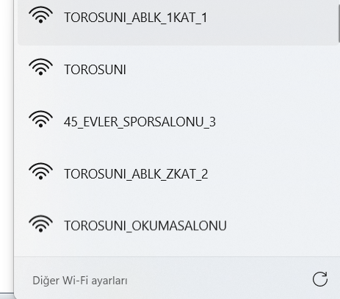
Şekil 8 : Üniversite Kablosuz İnternet Ağları

6.3. Öğrencilerin sosyal, kültürel, sanatsal ve sportif gereksinimlerini karşılayan ve bu yöndeki gelişimlerini destekleyen uygun altyapı ve olanaklar bulunmalıdır.
Öğrencilerin sosyal, kültürel, sportif gelişimlerini destekleyecek uygun altyapı olanakları bulunmaktadır. Bu bağlamda öğrenciler Toros Üniversitesi Sağlık Kültür Daire Başkanlığına bağlı bulunan öğrenci topluluklarında aktif görev alabilmektedirler.¹ Ağız ve Diş Sağlığı Programının öğrenci topluluklarında aktif olarak yapmış oldukları faaliyetleri yakından takip edebilmektedirler. Öğrenciler kampüs içerisinde bulunan kapalı spor salonu, kantinler, beceri laboratuvarları², konferans ve okuma salonlarından yararlanabilmektedir. Ayrıca üniversitemiz bünyesinde bulunan Toros Spor Center olanaklarından da faydalanabilmektedir. Tesis hakkında detaylı bilgiler web sitesinden edinilebilmektedir³. Üniversite bünyesinde görev yapmakta olan kadrolu psikoloğumuz, öğrencilerimize ücretsiz olarak danışmanlık hizmeti vermektedir³.
1 https://toros.edu.tr/sayfalar/ogrenci-topluluklari
2 https://toros.edu.tr/sayfalar/merkez-ve-laboratuarlar
3 https://toros.edu.tr/sayfalar/toros-sports-center
4 https://toros.edu.tr/sayfalar/saglik-kultur-ve-spor-daire-baskanligi-psikolojik-danismanlik-ve-rehberlik-merkezi

6.4. Gereksinimleri doğrultusunda, engelli bireylerin altyapı, donanım ve olanaklara erişimlerini sağlayacak düzenlemeler yapılmış olmalıdır.
Toros Üniversitesi Engelli Öğrenci Birimi; Yükseköğretim Kurumları Engelliler Danışma ve Koordinasyon Yönetmeliği’nin 11 inci maddesinin birinci fıkrası uyarınca ve Üniversite Senatosu’nun 12/03/2018 tarih ve 02/18 sayılı kararı ile yeniden düzenlenerek yürürlüğe giren Toros Üniversitesi Engelli Öğrenci Birimi Esasları kapsamında oluşturularak faaliyetlerine başlamıştır¹. Toros Üniversitesi 45 Evler Kampüsünde engelli öğrenciler için altyapı düzenlemesi yapılmıştır. Engelli öğrenciler için tüm blok girişlerinde rampa, bina içerisinde yürüme yolları, 2 adet asansör, kütüphanede ise engelsiz çalışma odası bulunmaktadır. Üniversitemizin her biriminde olduğu gibi SHMYO Birim Engelli Sorumlusu belirlenmiş olup³, özel durumlu öğrenciler engelli öğrenci bildirimi ile tanımlanmaktadır. Öğrencilerimizin dersliklere ve bloklara ulaşımı için standartlara uygun asansörler mevcut olup, görme engelliler için kampüs girişinden dersliklere kadar sarı taban yön yapılmıştır. Ayrıca öğrencilerimizle birim sorumlusunun yaptığı görüşmeler sonucu dersler ve sınavlar ile ilgili de düzenlemeler yapılabilmektedir. Örnek olarak 3-7 Kasım 2025 tarihli ara sınavlarda öğrencilerden alınan dönülerle öğrencimizin aldığı derslerin öğretim elemanlarına ve sınav gözetmenliği yapan öğretim elemanlarına gerekli bilgilendirmeler yapılmıştır.

1 https://toros.edu.tr/dosya/25/dokuman/2017-06-06-Engelli-ogrenci-Birimi-Esaslari.pdf
2 yukarda bahsedilenlerin fotoları drive eklenip onun linki yerleştirilecek.
3 https://toros.edu.tr/sayfalar/saglik-kultur-ve-spor-daire-baskanligi-engelli-ogrenci-birimi

6.5. Öğretim elemanlarının eğitim, araştırma ve akademik danışmanlık faaliyetlerini yeterli düzeyde gerçekleştirebileceği altyapı ve olanaklar sağlanmış olmalıdır.
Öğretim elemanlarının eğitim, araştırma ve akademik çalışmaları için kampüs içerisinde Temel Beceri Laboratuvarı ve Araştırma Laboratuvarı mevcuttur. Öğretim elemanları deney ve analiz ve ölçümlerini bu laboratuvarlarda yapabilmektedir. Öğretim elemanları için ofisler mevcut olup, ders materyalleri Sağlık Hizmetleri Meslek Yüksekokulunun talebi ile İdari ve Mali İşler Daire Başkanlığı tarafından temin edilmektedir. Uygulamalı dersler laboratuvarlarda teorik dersler ise sınıflarda yürütülmektedir.
https://toros.edu.tr/sayfalar/merkez-ve-laboratuarlar

Ölçüt 7. Kurum Desteği ve Mali Kaynaklar
7.1. Program için gereken altyapıyı temin etmeye, bakımını yapmaya ve
işletmeye yetecek mali kaynak sağlanmalıdır.
Program için gereken altyapıyı temin etmeye, bakımını yapmaya ve işletmeye yetecek parasal kaynak “Sağlık Hizmetleri Meslek Yüksekokulu Müdürlüğü” üzerinden “Rektörlük” onayıyla “İdari ve Mali İşler Daire Başkanlığı” Tarafından finanse edilir.

7.2. Programın gereksinimlerini karşılayacak idari, teknik ve destek personeli ile
kurumsal hizmetler sağlanmalıdır.
Program gereksinimlerini karşılayacak destek personeli ve kurumsal hizmetler sağlanmakta olup program içerisindeki akademik personel sayısı yeterli olmadığı durumlarda misafir öğretim elemanı talebiyle eğitim-öğretim aksamadan devam etmektedir.
Programdaki son sınıf öğrencileri IV. Yarıyılda işletmelerde Mesleki Eğitim
Kapsamında 70 iş günü sahada uygulama yapmaktadırlar. Uygulama yapan öğrenciler danışman öğretim elemanı ve ilgili birimdeki staj sorumlusu tarafından gözlenmektedir. Sağlık Hizmetleri Meslek Yüksekokulu Mesleki Uygulama Esasları¹ ve stajların nasıl kontrol edildiğine dair evraklara² aşağıdaki linklerden ulaşılabilmektedir.
1.https://toros.edu.tr/storage/files/167/SHMYO%20Mesleki%20Uygulama%20E%C4%9Fitimi%20Esaslar%C4%B1-17.6.21-11.54.pdf
2. https://docs.google.com/document/d/16NsBHCCuoyI5_22OzxnCObn9XKscOBsf/edit?usp=drive_link&ouid=118316374936136836638&rtpof=true&sd=true

Mali Yıl  Harcama Kalemi | Önceki Yıl Gerçekleşen (TL) | Başvurunun Yapıldığı Yıl (Bütçelenen)(TL) | Sonraki Yıl (Bütçelenen)(TL)
Personel Giderleri¹
Seyahat Giderleri
Hizmet Alanları
Tüketim Malları ve Malzeme Alımları
Demirbaş Alımları²
Yapı ve Tesisler³
Küçük Bakım / Onarım
Makina Teçhizat ve Taşıt Alımları
Muhtelif Araştırma Yayın
Diğer⁴
TABLO 6 : PROGRAM HARCAMALARI
Notlar:
(1) Öğretim elemanlarının ek ders ücretleri, temsil ve tanıtma giderleri, öğrenci ödülleri ve
öğrenci konseyi giderleri bu kalemdedir.
(2) Büro ve bina donatımı, eğitim araç gereçleri, kitap ve dergi alımları, emniyet ve yangın
giderleri bu kalemdedir.
(3) Bina ve büyük tesis onarım giderleri, çevre düzenlemesi bu kalemdedir.
(4) Üyelikler, mahkeme masrafları, vergi, rüsum ve harçlar bu kalemdedir.

Tablo 7.1 Harcamalar bölümünün 2022 yılında bir Profesör ve iki Öğretim Görevlisi olmak üzeretoplam üç personelin gideri gerçekleşen olarak belirtilmiştir.
Sonraki yıl bütçelenen ise üç Dr. Öğr. Üyesinin yıllık toplam tahakkuk miktarı olarak belirtilmiştir.(Bu yazıyı ya aldığımız verilere göre düzenleyeceğiz.)

Ölçüt 8. Kurumsal Organizasyon ve Karar Alma Süreçleri
8.1. Yükseköğretim kurumunun organizasyonu ile üniversite, fakülte, bölüm ve varsa diğer alt birimlerin kendi içlerindeki ve aralarındaki tüm yapı ve karar alma süreçleri, program çıktılarının gerçekleştirilmesini ve eğitim amaçlarına ulaşılmasını destekleyecek şekilde düzenlenmelidir.
Üniversite, fakülte, bölüm ve varsa diğer alt birimler düzeyindeki tüm yapı ve organizasyon şemalar şeklinde, karar alma süreçleri ise akış diyagramları olarak gösterilmeli ve örnek belgelerle (ilgili kurul kararları, vb.) açıklanmalıdır. Bu yapı ve süreçler, program çıktılarının gerçekleştirilmesi ve eğitim amaçlarına ulaşılması açılarından irdelenmelidir.
Çocuk gelişimnden alıp yapıştırılacak.
Ölçüt 9. Sürekli İyileştirme
9.1. Değerlendirme ve sürekli iyileştirme sistemi oluşturulmuş ve kanıtlarla kayıt altına
alınmış olmalıdır.
Başta eğitim programının amaçları, eğitim programı, program çıktıları, öğrenciler ve öğretim kadrosu olmak üzere tüm ölçütlerin düzenli aralıklarla değerlendirildiği, performans düşüklüğü olan alanların belirlendiği, nedenlerinin araştırıldığı bir sistemin kurulduğu ve işletildiği (PUKÖ Döngüsü: Planla, Uygula, Kontrol Et, Önlem Al) kanıtlarıyla açıklanmalıdır.
SHMYO müfredat komisyonunun düzenli aralıklarla gerçekleştirmiş olduğu toplantılarda bölüm müfredatı gözden geçirildi ve yeni düzenleme yapılması amacıyla kararlar alınmıştır. Programın eğitim amaçları, program çıktıları bölüm kurulu tarafından görüşülmüş ve gerekli güncellemeler yapılmıştır. Öğrencilerin ihtiyaç ve isteklerinin belirlenmesi amacıyla her yıl olduğu gibin danışma kurulu toplantıları ile temsilcilerin görüşleri alınmıştır.¹
1https://docs.google.com/document/d/1EyL_bsBhdiS-MUiNANNXRkyAcwq1JhtT/edit?usp=drive_link&ouid=118316374936136836638&rtpof=true&sd=true

Planla (Plan):
-Bu aşamada, belirli bir hedefe ulaşmak için gerekli planlama ve hazırlık yapılır.
-Amaçlar, hedefler ve performans ölçütleri belirlenir.
-Kaynaklar ve zaman çizelgesi planlanır.
-İlgili paydaşlarla işbirliği yapılır ve onların beklentileri dikkate alınır.
-Planlama aşaması, öz değerlendirme sürecinin başlangıç noktasıdır.
1 https://docs.google.com/document/d/1EyL_bsBhdiS-MUiNANNXRkyAcwq1JhtT/edit?usp=drive_link&ouid=118316374936136836638&rtpof=true&sd=true

2https://toros.edu.tr/storage/files/45/TOROS%20%C3%9CN%C4%B0VERS%C4%B0TES%C4%B0%20STRATEJ%C4%B0K%20PLAN%202022-2026.docx.pdf
3https://toros.edu.tr/sayfalar/saglik-hizmetleri-meslek-yuksekokulu-stratejik-planlar
Uygula (Uygula):
-Planlama aşamasında belirlenen stratejiler ve eylemler bu aşamada gerçekleştirilir.
-Eğitim programı, öğrenci ve öğretim kadrosu tarafından uygulanır.
-Öğrenciler, derslere katılır, laboratuvar uygulamalarına ve mesleki uygulamaya katılır.
-Öğretim kadrosu, dersleri verir, öğrencilerin performansını değerlendirir ve eğitim materyalleri hazırlar.
1 https://drive.google.com/file/d/1rWYt62wZUBtRgMUfItm7zKbmWsG4t-Dj/view?usp=drive_link

- https://drive.google.com/file/d/1ar26Aj54oehzPQHIuf6W2DMMhWKfSQ5W/view?usp=drive_link

Kontrol Et (Kontrol):
-Uygulama sürecinde elde edilen sonuçlar ve performans ölçütleri bu aşamada değerlendirilir.
-Veriler toplanır, analiz edilir ve yorumlanır.
-Performans düşüklüğü olan alanlar ve nedenleri belirlenir.
-İyi uygulama örnekleri ve başarılar tespit edilir.
-Bu aşama, sürecin etkinliğini ve hedeflere ulaşma derecesini değerlendirmek için kritik öneme sahiptir.
1 https://docs.google.com/forms/d/e/1FAIpQLSfAufhV_EPU7ZT20huKqAgna4rkJQABc3eNxF5rGI6rCNfTvg/viewform?usp=header

Önlem Al (Önlem):
-Kontrol aşamasında belirlenen sonuçlar ve analizler temel alınarak, gereken önlemler planlanır ve uygulanır.
-Performans düşüklüğü olan alanlar için iyileştirme planları oluşturulur.
-Kaynakların yeniden yönlendirilmesi, eğitim programının revize edilmesi veya öğrencilere ek destek sağlanması gibi önlemler alınır.
-Bu aşama, sürecin sürekli gelişimini sağlamak için geri bildirim, öneri ve düzeltici faaliyetlerin uygulanmasını içerir.
1 https://us04web.zoom.us/j/75237260771?pwd=DeHis8Du2m6AItkxIuBMkRYJSGieWH.1

PUKÖ döngüsü, sürekli olarak tekrarlanarak sürecin sürekli iyileştirilmesini ve kalitenin artırılmasını sağlar. Her aşama, veri ve kanıtlara dayalı kararlar almayı ve sürekli öğrenmeyi teşvik eder. Bu döngü, ağız ve diş sağlığı programı gibi bir eğitim programının etkinliğini değerlendirmek ve geliştirmek için kullanılan önemli bir araçtır.

Ek I – Kurum Profili
Programı yürüten bölüm yanında, onun bağlı bulunduğu fakülte ve üniversite hakkında bazı
genel bilgiler de gereklidir. Bu bilgiler ÖDR’ye ek, ayrı bir belge olarak Ek II – Kurum Profili
başlığı altında hazırlanmalıdır. Ek II belgesi birden fazla program için ÖDR hazırlanmış olsa
bile, tüm programlar için ortak olmalıdır.
II.1 Kuruma İlişkin Bilgiler
Üniversite Yönetim Kurulu
Prof. Dr. Ömer ARIÖZ, Rektör
Prof. Dr. Tunay KÖKSAL, Rektör Yardımcısı
Prof. Dr. Adnan MAZMANOĞLU, Mühendislik Fakültesi Dekanı
Prof. Dr. Ünsal YETİM, İktisadi, İdari ve Sosyal Bilimler Fakültesi Dekanı
Prof. Dr. Uğurcan AKYÜZ, Güzel Sanatlar, Tasarım ve Mimarlık Fakültesi Dekanı
Prof. Dr. Fügen ÖZCANARSLAN, Sağlık Bilimleri Fakültesi Dekanı
Prof. Dr. Mehmet ÇAKIROĞLU, Üye
Prof. Dr. Mustafa Şahap AKSAN, Üye
Prof. Dr. Köksal HAZIR, Üye
Öz görev
Üniversitenin yayımlanmış öz görevini yazınız. (? Anlamadım BULAMADIM)
II.2 Fakülteye İlişkin Bilgiler
Genel Bilgi Fakültenin adını ve iletişim adresi veriniz.
Toros Üniversitesi Sağlık Hizmetleri Meslek Yüksekokulu
Adres : Toros Üniversitesi 45 Evler Kampüsü Bahçelievler Mahallesi, 16. Cadde, No:77, 33140 Yenişehir/Mersin, Türkiye
İletişim Bilgileri: info@toros.edu.tr +90 (324) 325 33 00

-Dekanın, dekan yardımcılarının varsa, dekan danışmanlarının adlarını ve görev dağılımını veriniz.
Sağlık Hizmetleri Meslek Yüksekoulu Yönetim Kadrosu
Müdür | Öğr. Gör. Dilan SARPKAYA
Müdür Yardımcısı | Dr.Öğr. Üyesi Yağmur SÜRMELİ
Müdür Yardımcısı | Öğr. Gör. Turgay ARSLAN
Yüksekokul Sekreteri | Hüseyin DURAN
Sekreter | Sema ERTUĞRUL
Tablo 7 : SHMYO Yönetim Kadrosu

Bu belgenin Ek-II bölümünü hazırlayan kişinin adını ve görevini yazınız.
MİKAİL Nahırcı – Öğretim Görevlisi
Fakültede yer alan bölümlerin ve bölüm başkanlarının adlarını veriniz.
1 Dişçilik Hizmetleri Bölümü - Aslı Burçin Demir
2 Tıbbi Hizmetler ve Teknikler Bölümü – Tiinçe Aksak
3 Fizyoterapi Ve Rehabilitasyon Bölümü – Ümit Yüzbaşıoğlu
4 Çocuk gelişimi ve Gençlik Hizmetleri Bölümü – Güzin Ayan

Fakülte dekanının ve dekan yardımcılarının ve fakültenin üniversitedeki yerini gösteren bir
organizasyon şeması hazırlayınız ve şemayı Tablo II-1 Organizasyon Şeması olarak adlandırınız. Şemada fakültenin bağlı olduğu kişilerin unvanlarını belirtiniz (akademik işlerden sorumlu rektör yardımcısı gibi).
Öz görev
Ağız ve Diş Sağlığı Teknikeri, diş hekimi tarafından dişlerin, diş etlerinin ve bunlarla doğrudan bağlantılı olan ağız ve çene dokularının sağlığının korunması, hastalıklarının ve düzensizliklerinin teşhisi ve tedavisi ve rehabilite edilmesi esnasında diş hekimine yardımcı olan, ağız ve diş sağlığı bilincinin hastaya aktarılmasının yanı sıra dişhekimi gözetiminde koruyucu diş hekimliği uygulamaları yapmaya yetkili teknik personeldir. Ağız ve Diş Sağlığı Programı'nın misyonu, her geçen gün artan diş sağlığı alanında ihtiyaç duyulan ön lisans düzeyinde eğitim görmüş, bilgili, tecrübeli, diş hekimine yardımcı sağlık personeli yetiştirmektir.

Rektör (Prof. Dr. Ömer Arıöz)
└── SHMYO (Sağlık Hizmetleri Meslek Yüksekokulu)
└── Müdür – Öğr. Gör. Dilan Sarpkaya
├── Müdür Yardımcısı - Dr.Öğr. Üyesi Yağmur SÜRMELİ
├── Müdür Yardımcısı - Öğr. Gör. Turgay ARSLAN
└── Bölümler
├── Tıbbi Hizmetler ve Teknikler Bölümü
├── Fizyoterapi Ve Rehabilitasyon Bölümü
├── Çocuk gelişimi ve Gençlik Hizmetleri
└── Dişçilik Hizmetleri Bölümü
└── ADS (Ağız ve Diş Sağlığı) Programı
├── Öğr. Gör. Aslı Burçin Demir
├── Dr. Öğr. Üyesi Besime Ahu Kaynak
└── Öğr. Gör. Mikail Nahırcı

